Interrupt Cycle
25 September 2017
15:29

Jika opsi interrupt di aktifkan (ENABLE) maka interrupt cycle merupakan satu cycle lain yang ditambahkan ke dalam Instruction cycle (setelah Fetch cycle dan execute cycle).

Cara kerja:
- Sebelum processor mengeksekusi perintah berikutnya, terlebih dahulu akan memeriksa keberadaan interrupt (ditunjukkan dengan adanya sinyal Interupt)
- Jika tidak ada sinyal interrupt processor akan melanjutkan pekerjaan untuk memproses Fetch Cycle.
- Jika ada sinyal interrupt, maka prosessor akan melakukan hal² berikut:
  - Menghentikan sementara eksekusi proses saat ini.
  - Menyimpan variabel situasi saat ini (save contex)
  - Mengatur PC (Program Counter) untuk menunjuk ke lokasi program layanan interrupt
  - Memproses interrupt
  - Melanjutkan proses yang terhenti sebelum terjadi interrupt.

Koneksi komputer:

Komputer terdiri atas tiga komponen utama (Memory, CPU, I/O), agar dapat bekerja sama ketiganya harus dihubungkan dengan cara tertentu:

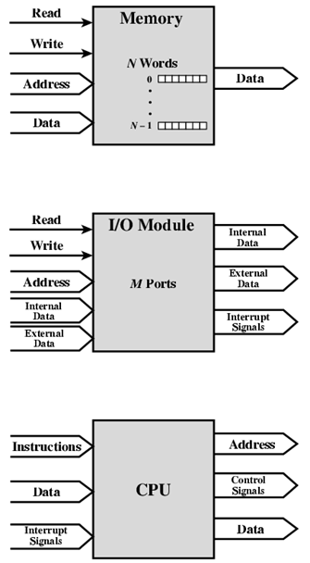

Koneksi MEMORY :

- Menerima (Write) dan mengirim (Read) data
- Menerima Address (Alamat) atau lokasi data
- Menerima sinyal kontrol :
  - Read
  - Write
  - Timing (Sinyal untuk Refresh data: Hanya untuk RAM DINAMIK (DDRX) , tidak berlaku untuk CACHE)

Koneksi Komponen I/O:

OUTPUT: (Ketika sebagai output)
Menerima data dari komputer
Mengirim data ke perangkat di luar komputer (peripheral)
INPUT: (sebagai input)
Menerima dari peripheral (perangkat: tombol keyboard atau mouse)
Mengirim data ke dalam komputer (Meomory/CPU)

Menerima sinyal kontrol (Write/Read) dari komputer
Mengirim sinyal kontrol ke peripheral (sinyal untuk memutar piringan HARDDISK)
Menerima ALAMAT atau nomor PORT (address) dari komputer (CPU)
Mengirim sinyal interrupt ke CPU

Koneksi CPU:

Membaca instruksi (memory) dan data (Memory atau I/O)
Menulis/mengirim data setelah melakukan perhitungan (proses)
Mengirimkan sinyal kontrol (Write atau Read) ke komponen lain
Melayanni (memproses) sinyal interrupt

